持续击落气球、逮捕记者，只为转移注意力、掩盖美版切尔诺贝利

[有理儿有面](javascript:void(0);)

**有理儿有面**

微信号 youli-youmian

功能介绍 你说是不是

2023-02-13[原文](https://mp.weixin.qq.com/s?__biz=Mzg3MjEyMTYyNg==&mid=2247582171&idx=2&sn=346a5760effb92fb4646609197a78970&chksm=cef7d5aef9805cb82d4d31786b1e47d683a06bdf0dde418d1a2edaaa1d833ef7cbe5777be33b&scene=27#wechat_redirect&cpage=148) 发表于

收录于合集

以下文章来源于侠客栈 ，作者闻韬



侠客栈

.

为了民族复兴，你我一起加油！





**全文共2201字，图片14张，预计阅读时间为8分钟。**

**文章转载自“侠客栈”。**



▼

美国当地时间2月4日，美国突然由政府甚至是由美国总统拜登亲自下场，疯狂炒作“中国威胁论”，然后悍然下令美军出动其最先进的战机F-22 击落来自中国的一个因西风而失控的民用气象气球。

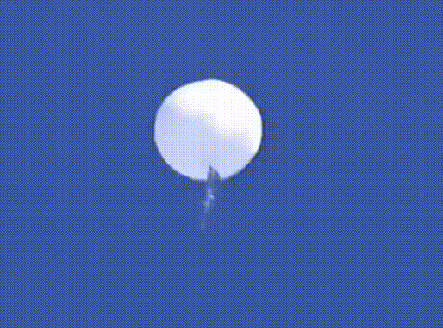

美国此举引发全世界的轩然大波，也让全世界看不懂，**看不懂为什么美国会对一个失控的民用气象气球这么上火，看不懂美国为什么要破坏国际准则、打开出动战机击落他国民用航空器的潘多拉魔盒。**

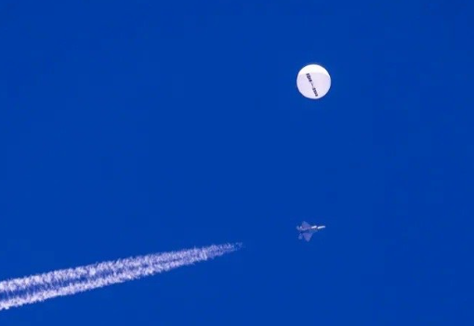

这还不算，美国政府显然是有些歇斯底里的在持续的炒作、击落所谓的“间谍气球”。其中2月8日上午，美国总统拜登在发布国情咨文演讲时，再次公然造谣这个已经被击落的中国民用气象气球是所谓的间谍气球，还扬言已经给几十个国家分享了击落后的发现。

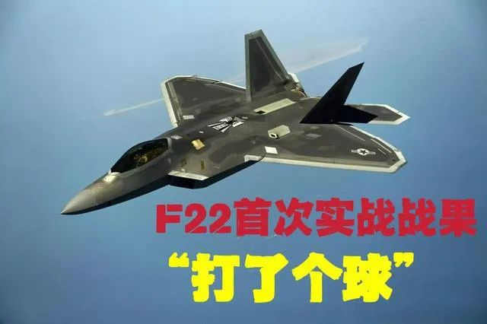

2月10日，美国政府又开始炒作在其阿拉斯加高空发现一“不明飞行物”，不久拜登再次下令出动F-22 将其击落。这又是一个气球，虽然美国政府与美国海洋与大气环境局均出面否认，可是美国海洋与大气环境局的科学家却在气球被击落后立即在社交媒体上指这个气球可能是他们的气象气球，因为在“不明飞行物”被击落的同时，他们的气象气球就失联了。

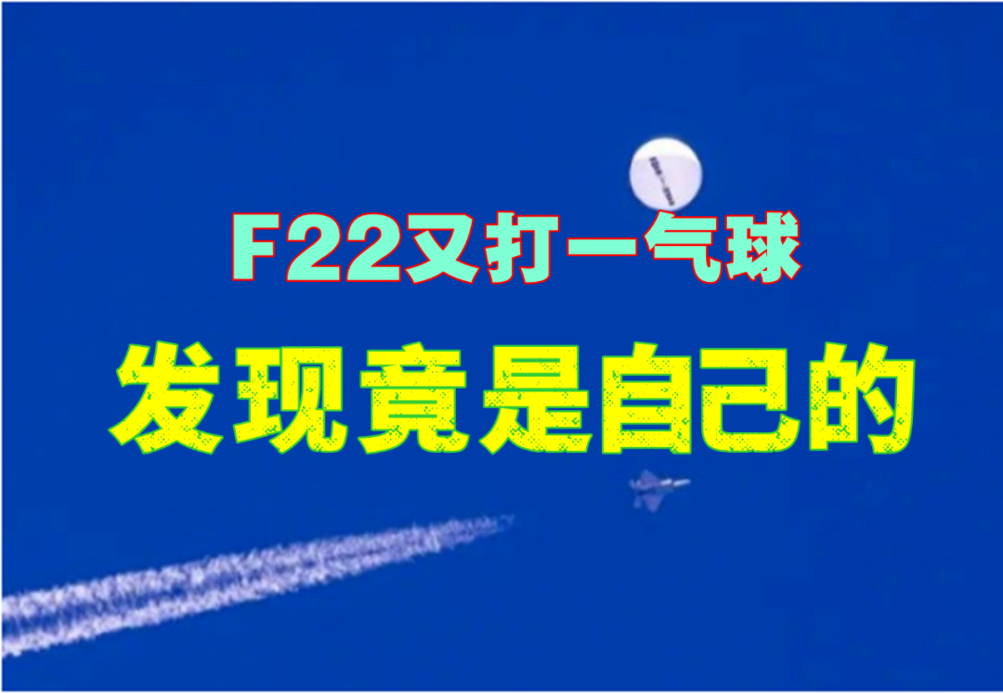

接着是当地时间2月12日，美国又拉上小弟加拿大宣布在加拿大上空由美军的F-22 第三次击落“不明飞行物”。不用说，又是气球。

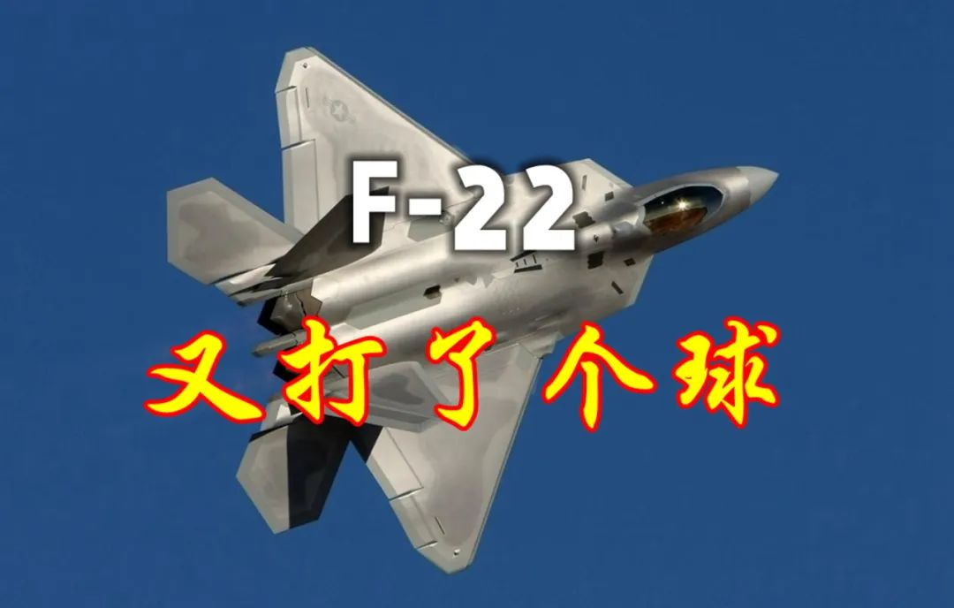

显然美国是上瘾了，因为就在当天，美国政府又宣布在美国的加拿大的边境休伦湖上空击落了第四个“不明飞行物”，这次是派的美军的F-16 战机。

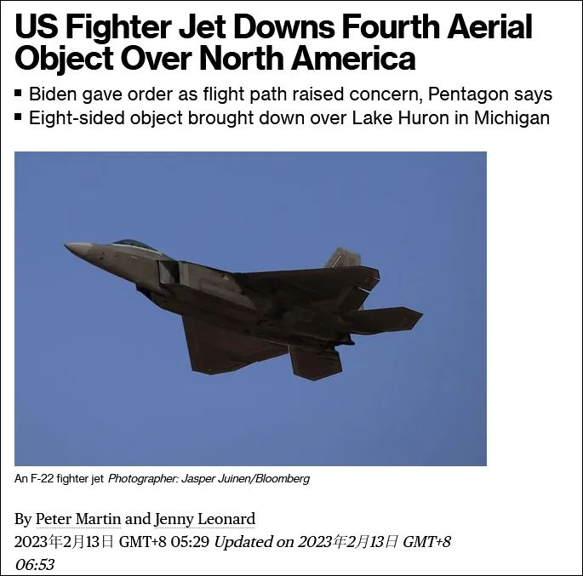

看来，这第四个“不明飞行物”的飞行高度还是挺低的，都不用派F-22 了。

美国连续炒作所谓的“间谍气球”，并接连出动战机击落四个“间谍气球”或“不明飞行物”，于是乎**全美国甚至是全世界的媒体还有网络世界，全被吸引了，都在炒作或者说讨论气球。**

甚至于我们中国的媒体与网络上，也是如此。

可是，美国政府为什么会如此高调、如此不顾国际基本准则的连续炒作并击落高空气球呢？

毕竟美国自己才是那个把高空气球用于间谍用途的国家，毕竟全球每天都在释放大量的气球用于气象研究、监测，毕竟美国自己也是气象气球的释放大国，毕竟对于民用气象气球国际通行的惯例是不予处置。

这个答案，美国人很清楚，还给出了答案：**因为美国政府急于掩盖真相，因为美国政府急于转移美国人及全世界的注意力！**

因为**美国出了“美版切尔诺贝利”：俄亥俄州氯乙烯大泄露与燃烧事件！**

请注意“美版切尔诺贝利”事件即俄亥俄州氯乙烯大泄露发生的时间：**当地时间2月3日！**

美国政府开始突然炒作所谓的中国“间谍气球”的时间是次日，即**2月4日！**这也太明显了！

当地时间2月3日，一列运载危险化学物质氯乙烯的货运火车，在美国俄亥俄州脱轨后引发火灾。

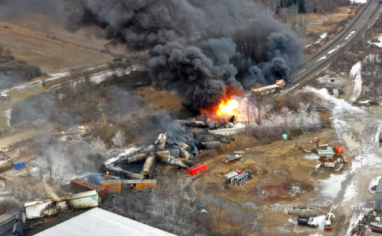

因氯乙烯可能引起爆炸，俄亥俄州应急部门进行“受控释放”——主动点燃，方圆数公里内的数千名居民被迫紧急疏散。事故现场火光冲天、浓烟弥漫。

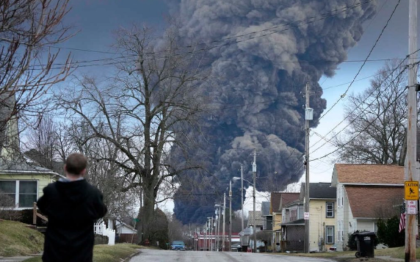

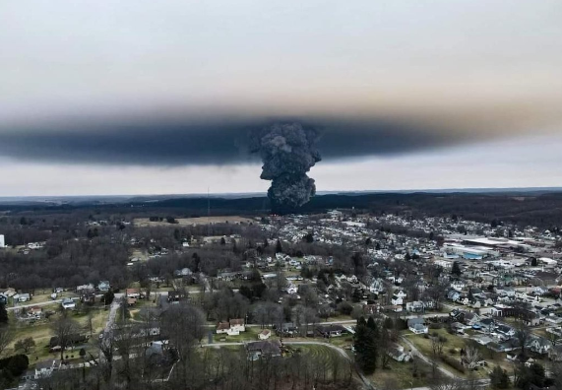

浓烟甚至能在气象雷达上显示，甚至在民航客机上都能清楚的看到俄亥俄州氯乙烯燃烧而引发的浓烟。

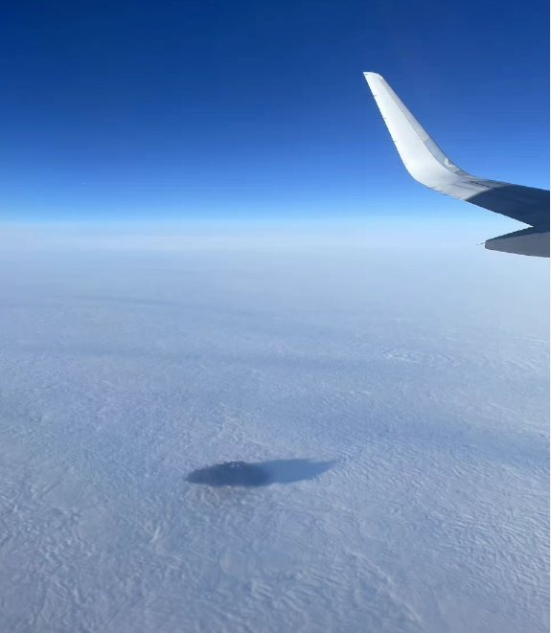

可问题是，不仅仅是氯乙烯泄露会引发极其重大的生态灾难，而且燃烧并不是处置氯乙烯泄露的有效和正确的办法。

**氯乙烯是极易燃烧的高危化学品，点燃后会产生大名鼎鼎强致癌物“二噁英”。氯乙烯本身就是强致癌物，可是点燃后的产物更强。**

所以美国政府主动点燃氯乙烯，属于“谜一样的操作”。

俄亥俄州的空气、土壤、水，要全部完蛋了，俄亥俄州的生态要完蛋了，俄亥俄州人的生活也要完蛋了！

美国人在哀叹：**美国的切尔诺贝利来了！**

该区域的居民的身体健康已经受到了严重的影响。

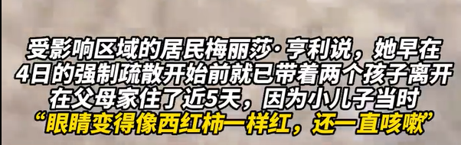

美国俄亥俄州氯乙烯泄露和燃烧影响区域，或许上百公里甚至是数百公里范围内，都要进行大疏散了。

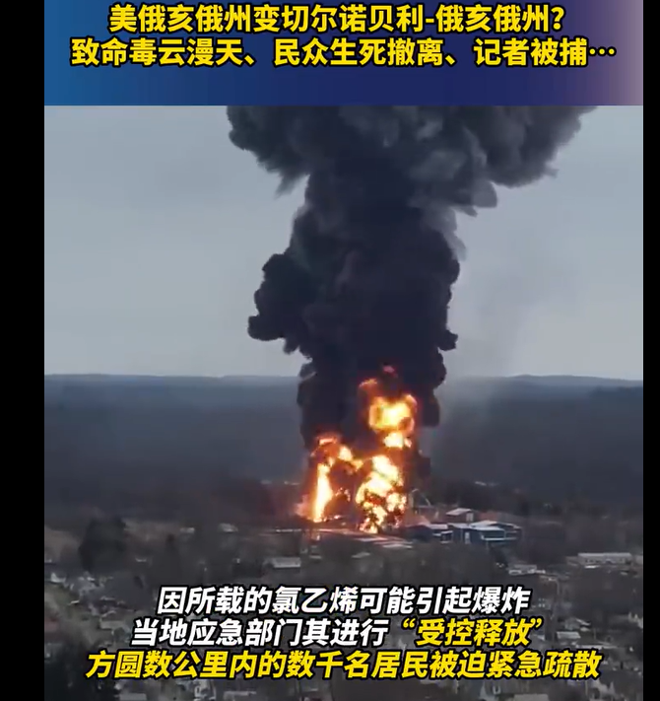

目前，已经有一百公里以外的牲畜被毒死的报道。

可是美国政府却偏偏宣称，在事故区域和周边居民区所采集的数百个空气样本中的毒素水平低于危险标准，甚至还宣称虽然已经有“有毒物质”进入河道，并“立即对鱼类产生了毒性”，但饮用水质量仍是安全的。

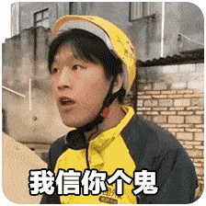

还有让人震惊的是，在新闻发布会上，美国全国新闻台记者埃文·兰伯特在现场进行直播报道时，美国国民警卫队和警察居然当场将其“抓捕”并戴上手铐，还要起诉他。

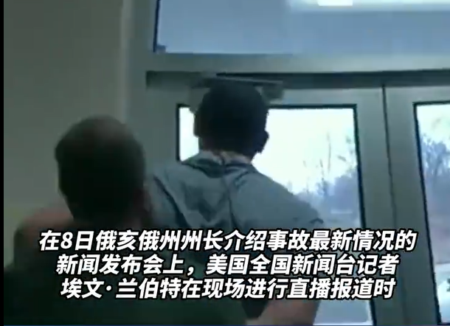

这是新闻自由么？

显然不是，这是在封锁消息，这是在掩盖真相！

目前，在美国的网络上，虽然美国政府正在全力的封号、删帖，可是还是有大量的美国人甚至是蓝V 认证的官方账号，认为美国政府之所以如此密集、疯狂的炒作气球并击落气球，只是为了转移美国人对“美国的切尔诺贝利事件”的注意力与关注度，只是为了转移全世界的视线，只是为了掩盖美版切尔诺贝利事件的危害与真相。

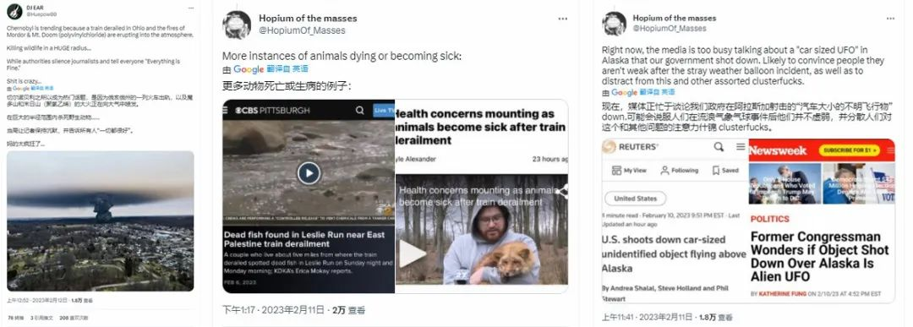

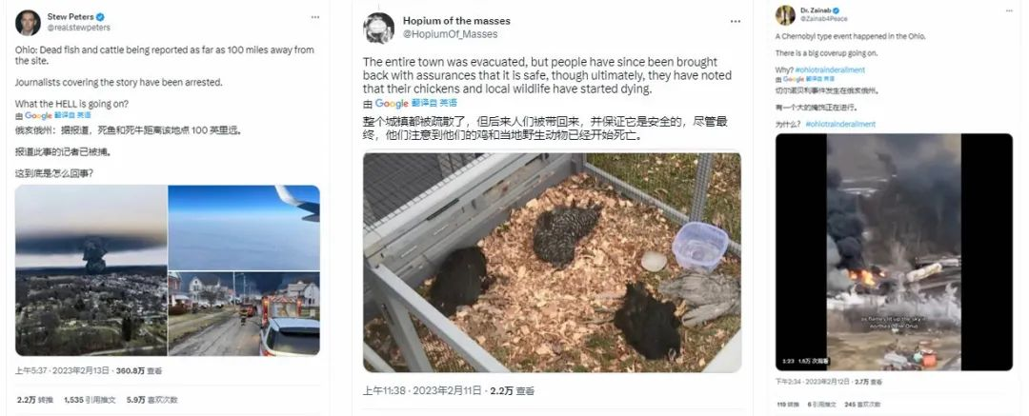

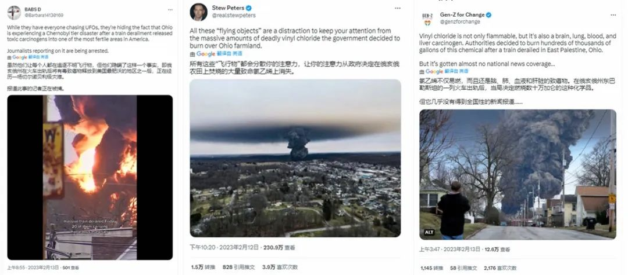

毕竟，**美国自己无论出了什么样的大问题甚至于无法解决的问题，首先想到的就是炒作“中国威胁论”**，首先想到的是就是把矛盾点转移到中国，而且往往都能收到奇效。

因为在美国两党争着反华的大背景下，在反华是美国当前最大的政治正确的氛围之下，**抹黑、造谣、攻击、甩锅中国及转移矛盾到中国，已经是美国政府最简单又最有效的伎俩。**

本次美国政府的计划就又一次得逞了，**将对美国生态甚至于将对全球生态产生灾难性影响的俄亥俄州氯乙烯大泄露与燃烧事件即“美国的切尔诺贝利事件”，目前美国媒体报道的极少（毕竟报道的记者都被逮捕了），美国的网络上也根本形不成热点，更不用说上热搜了。**

只是，**俄亥俄州面临的巨大生态灾难和俄亥俄州人民面临的巨大生存灾难，美国政府是无论如何都转移不到中国的！虽然最终全世界包括我国都要为美国政府的错误买单！**

**图片源自网络**





**关注公众号：**

**有理儿有面**

**理   性｜   揭   秘｜   探   讨**







### 精选留言

用户设置不下载评论